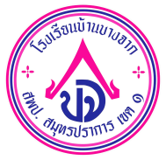

**แบบรายงานผลการไปประชุม/การสัมมนา/การอบรม**

**โรงเรียนบ้านบางจาก อำเภอพระประแดง จังหวัดสมุทรปราการ**

**สำนักงานเขตพื้นที่การศึกษาประถมศึกษาสมุทรปราการ เขต 1**

**เรื่อง** รายงานผลการเข้าร่วมประชุมเชิงปฏิบัติการ “การแลกเปลี่ยนเรียนรู้ประสบการณ์การดำเนินงาน

ส่งเสริมทันตสุขภาพในโรงเรียน”

**อ้างถึง** หนังสือโรงพยาบาลบางจาก ที่ 0032.303/ว.833 ลงวันที่ 12 มิถุนายน พ.ศ.2562

**สถานที่** ณ ห้องประชุม ชั้น 4 โรงพยาบาลบางจาก อำเภอพระประแดง จังหวัดสมุทรปราการ

**เวลาที่เข้าร่วมประชุม** 08.00 – 16.00 น. **วันที่** 21 **เดือน** มิถุนายน **พ.ศ.** 2562

**สิ่งที่แนบมาด้วย** 1. สำเนาหนังสือโรงพยาบาลบางจาก จำนวน 1 ชุด

2. ภาพถ่ายการเข้าร่วมประชุมเชิงปฏิบัติการฯ จำนวน 4 ฉบับ

3. สำเนาเกียรติบัตร จำนวน 1 ฉบับ

**เรียน**  ผู้อำนวยการโรงเรียนบ้านบางจาก

ตามที่ข้าพเจ้า นายวุฒิพรรณ คณาญาติ ตำแหน่ง ครูชำนาญการ ได้รับมอบหมายให้เข้าร่วมประชุมเชิงปฏิบัติการ “การแลกเปลี่ยนเรียนรู้ประสบการณ์การดำเนินงานส่งเสริมทันตสุขภาพในโรงเรียน” ตามโครงการส่งเสริมสุขภาพช่องปากกลุ่มเด็กปฐมวัยและเด็กประถมศึกษาอำเภอพระประแดง ปี 2562 เมื่อวันศุกร์ที่ 21 มิถุนายน พ.ศ.2562 ณ ห้องประชุม ชั้น 4 โรงพยาบาลบางจาก อำเภอพระประแดง จังหวัดสมุทรปราการ นั้น

บัดนี้ การประชุมเชิงปฏิบัติการ “การแลกเปลี่ยนเรียนรู้ประสบการณ์การดำเนินงานส่งเสริม ทันตสุขภาพในโรงเรียน” ตามโครงการส่งเสริมสุขภาพช่องปากกลุ่มเด็กปฐมวัยและเด็กประถมศึกษาอำเภอ พระประแดง ปี 2562 ได้ดำเนินการแล้วเสร็จเป็นที่เรียบร้อยแล้ว จึงขอรายงานผลการเข้าร่วมประชุม ดังนี้

(1) ได้รับการพัฒนาทักษะให้สามารถส่งเสริมงานทันตสุขภาพเด็กนักเรียนในโรงเรียนประถมศึกษา ได้อย่างถูกต้อง และเหมาะสม

(2) ได้ทราบถึงวิธีการแปรงฟันแบบให้ได้ประโยชน์มากที่สุดคือ “การแปรงแห้ง” โดยข้าพเจ้าจะขออธิบายให้เข้าใจได้ดังนี้

“Spit Don’t rinse” แปลเป็นภาษาไทยทางการว่า “ถ่ม” ภาษาเข้าใจง่าย เรียก “ถุย” และ “ไม่ต้องบ้วนน้ำ” นี่คือบทสรุปล่าสุดเรื่องการแปรงฟันเพื่อป้องกันฟันผุ

**“แปรงแห้ง”** หมายถึง แห้งทั้งตอนเริ่มแปรง และแห้งเมื่อแปรงเสร็จ มาดูกันว่าต้องทำอย่างไร

**1. แห้งตอนเริ่มแปรง** หลายคนจะบ้วนน้ำ หรือนำแปรงไปจุ่มน้ำก่อนเริ่มแปรงฟัน ทีนี้พอแปรงเปียก มีน้ำในปากเยอะ ยาสีฟันก็จะละลายอย่างรวดเร็ว กลายเป็นฟองฟูฟ่องทั่วปาก จากนั้นก็ไหลย้อยเป็นแนวลงตามแขนไปจนถึงข้อศอก แล้วก็ต้องรีบวิ่งไปที่อ่าง ยืนก้มหน้าก้มตามุดๆ อยู่กับอ่าง บ้วนออกอย่างรวดเร็ว จบสิ้นการแปรงฟันโดยที่ยังไม่ถึง 2 นาที

ลองใหม่ ก่อนเริ่มแปรงฟัน ถ้ามีเศษอาหารตกค้างให้จำกัดออกก่อน (บ้วนน้ำแรงๆ หรือเขี่ยออก) จากนั้นใส่แปรงเข้าไปในปาก ถูไปบนด้านบดเคี้ยวเสียก่อน ให้ลึกถึงซี่ในสุดทั้งซ้ายและขวาเพื่อกระจายยาสีฟันให้ทั่วปาก

จากนั้นจึงค่อยเริ่มกระบวนการแปรงฟัน (แปรงให้โดนคอฟัน ไล่ไปเรื่อยๆ ทั้งด้านนอกและด้านใน ให้ทั่วทุกซี่) แล้วคุณจะพบว่าสามารถแปรงได้นาน และไม่ไหลย้อย อมยาสีฟันไว้ได้นาน ซึ่งหมายถึงฟลูออไรด์จะซึมซาบเข้าสู่ผิวฟันได้ดี

การแปรงแห้งแบบนี้ ยังทำให้การแปรงฟันเป็นกิจกรรมที่สนุกสนาน ไม่น่าอาย ไม่ต้องมุดหน้า อยู่กับอ่าง แบบที่มีฟองครอบอยู่ทั้งปากอีกต่อไป

**2. แห้งเมื่อแปรงเสร็จ** ประโยชน์ของยาสีฟันฟลูออไรด์ในการป้องกันโรคฟันผุ เป็นความรู้ที่ชัดเจนแน่นอนในวงการทันตแพทย์ งานวิจัยแสดงผลของการบ้วนน้ำ (หลังการแปรงฟันด้วยยาสีฟันผสมฟลูออไรด์) ต่อการเกิดฟันผุมีหลายรูปแบบ ทั้งที่วัดปริมาณฟลูออไรด์ที่คงเหลืออยู่ในปาก ติดตามผลระยะยาวแล้วส่องกล้องขยาย ตรวจดูลักษณะการสูญเสียแร่ธาตุบนผิวฟัน ตลอดจนการตรวจฟันผุที่เกิดขึ้นจริงในปาก ผลสรุปสอดคล้องกัน คือ บ้วนน้ำมาก ฟันผุมาก บ้วนน้ำน้อย ฟันผุน้อย ไม่บ้วนเลย ฟันผุน้อยที่สุด โดยปริมาณน้ำที่ใช้ในการบ้วนปากมีผลกับการเกิดโรคฟันผุ แต่ระยะเวลาที่บ้วนทิ้งไม่มีผล ตัวอย่างข้อค้นพบ เช่น บ้วนน้ำ 1 ครั้ง ปริมาณฟลูออไรด์คงที่อยู่ในปากลดลง 1-2 เท่า, บ้วนน้ำ 2 ครั้ง ลดลง 4-5 เท่า, รับประทานอาหาร/น้ำดื่มทันทีหลังแปรงฟัน ลดลง 12-15 เท่า

งานวิจัยระยะยาวเปรียบเทียบ 2 โรงเรียน โรงเรียนหนึ่งเด็กถูกควบคุมให้ “ถุยทิ้ง ไม่ต้องบ้วนน้ำ”ระหว่างการแปรงฟันหลังอาหารกลางวันที่โรงเรียน อีกโรงเรียนเด็กบ้วนน้ำตามปกติ 3 ปีผ่านไป เด็กในโรงเรียนที่ “ถุยทิ้ง ไม่ต้องบ้วนน้ำ” มีฟันผุเกิดขึ้นน้อยกว่า

      การทำงานด้านสุขภาพในปัจจุบัน ควรจะอยู่บนพื้นฐานขององค์ความรู้จากงานวิจัยที่ดีที่สุดที่มีอยู่ “แปรงแห้ง” หรือ “ถุยทิ้ง ไม่ต้องบ้วนน้ำ” อาจฟังดูขัดกับความคิด ความเชื่อ หรือความเคยชินแบบเดิมๆ ของคนไทย อย่ามัวแต่คิด ลองทำดู แล้วจะพบว่าของจริงไม่ได้แย่ดั่งคิด

(3) ได้เสวนาแลกเปลี่ยนเรียนรู้ จากครูอนามัย ที่มาร่วมการประชุม ซึ่งได้แลกเปลี่ยนเรียนรู้ประสบการณ์การดำเนินงานส่งเสริมทันตสุขภาพในโรงเรียนและวางแผนการดำเนินงานส่งเสริมทันตสุขภาพ ในโรงเรียนอย่างต่อเนื่องให้มีคุณภาพต่อไป

**ข้อเสนอแนะ**

เห็นควรนำความรู้ที่ได้รับจากการเข้าร่วมประชุมเชิงปฏิบัติการ “การแลกเปลี่ยนเรียนรู้ประสบการณ์การดำเนินงานส่งเสริมทันตสุขภาพในโรงเรียน” ตามโครงการส่งเสริมสุขภาพช่องปากกลุ่มเด็กปฐมวัยและเด็กประถมศึกษาอำเภอพระประแดง ปี 2562 ดังกล่าว ไปถ่ายทอดอบรมให้ความรู้กับครูและบุคลากรทางการศึกษาในโรงเรียน ที่มีหน้าที่รับผิดชอบเป็นครูประจำชั้น ได้นำเทคนิค วิธีการแปรงแห้ง ดังกล่าว ไปถ่ายทอด ฝึกให้นักเรียนทดลองปฏิบัติ โดยข้าพเจ้าจะนัดหมายประชุมครูประจำชั้นทุกชั้นเรียนเข้าร่วมประชุมและทดลองปฏิบัติ ก่อนที่จะไปฝึกให้นักเรียนทดลองปฏิบัติจริง เพื่อส่งเสริมทันตสุขภาพของโรงเรียนให้เป็นรูปธรรมมากขึ้นและมีประสิทธิภาพต่อไป

ขอรับรองว่าข้อมูลดังกล่าวข้างต้นถูกต้อง และเป็นความจริง

จึงเรียนมาเพื่อโปรดทราบ

(ลงชื่อ) ผู้เข้าร่วมประชุม

(นายวุฒิพรรณ คณาญาติ)

ตำแหน่ง ครูชำนาญการ

วันที่ 24 เดือน มิถุนายน พ.ศ. 2562 .

**ข้อเสนอแนะและความคิดเห็นของผู้บริหาร**

.

.

การตรวจสอบและรับรองของผู้บังคับบัญชาชั้นต้น

ได้ตรวจสอบแล้วรับรองว่าข้อมูลถูกต้อง และเป็นความจริง

(ลงชื่อ) ผู้บังคับบัญชาชั้นต้น

(นายตรี ศตสังวัตสร์)

ตำแหน่ง ผู้อำนวยการโรงเรียนบ้านบางจาก

วันที่ 24 เดือน มิถุนายน พ.ศ. 2562 .



ภาคผนวก

**เอกสาร/หลักฐานอ้างอิง**

- สำเนาหนังสือโรงพยาบาลบางจาก

- ภาพถ่ายการเข้าร่วมประชุมเชิงปฏิบัติการฯ

- สำเนาเกียรติบัตร

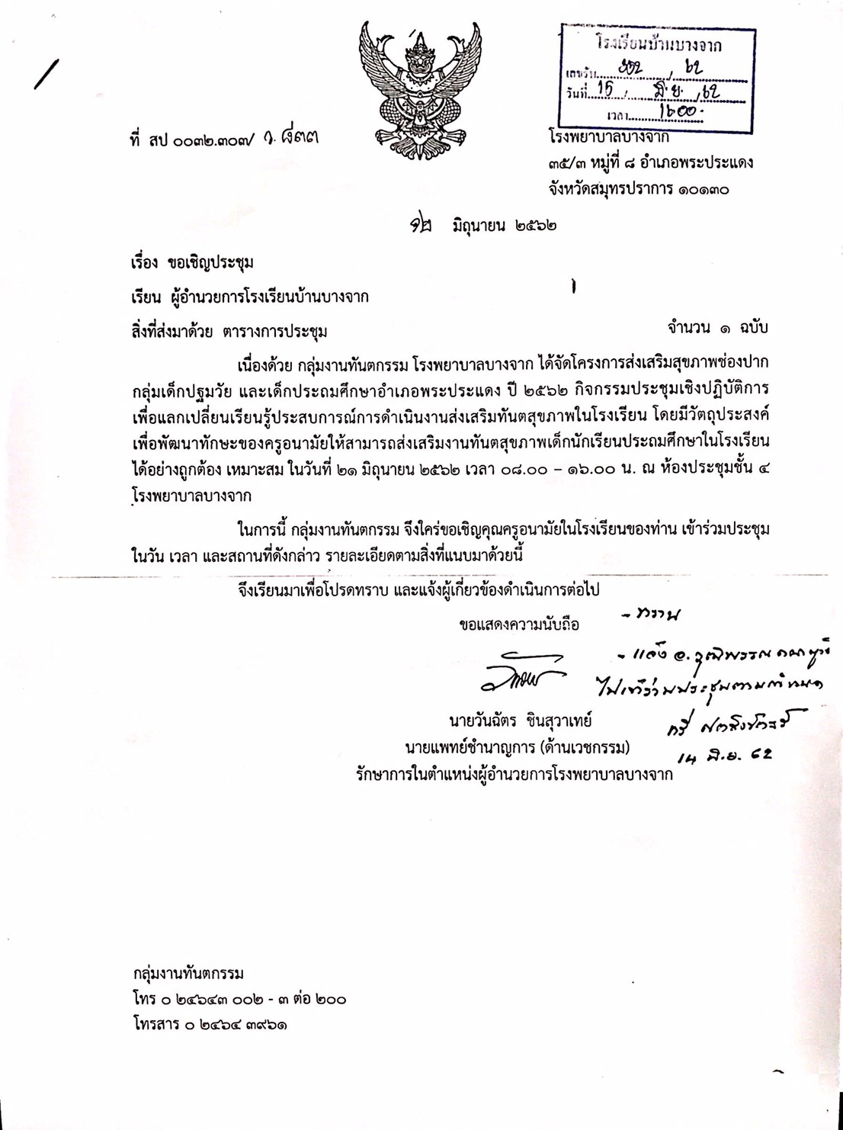

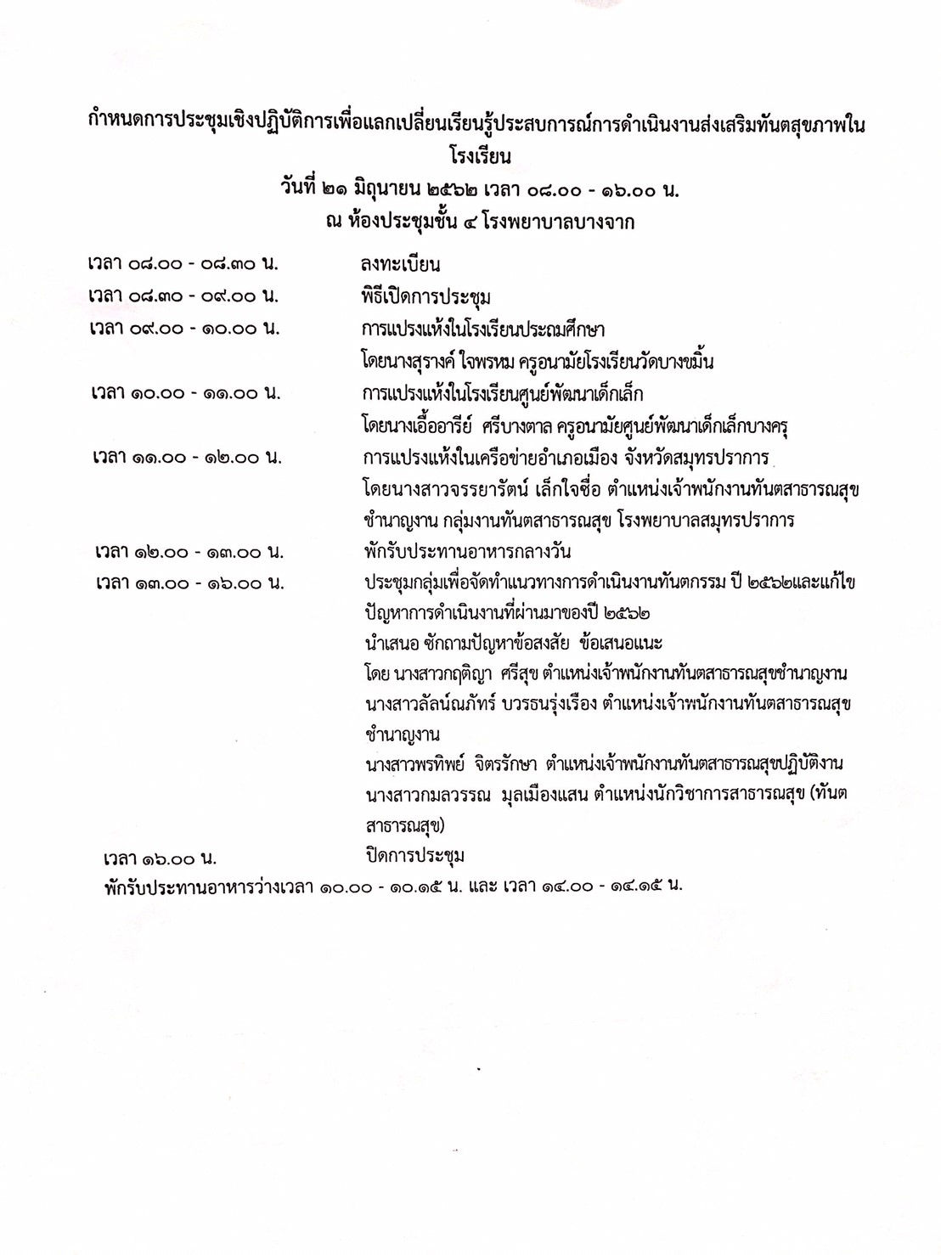

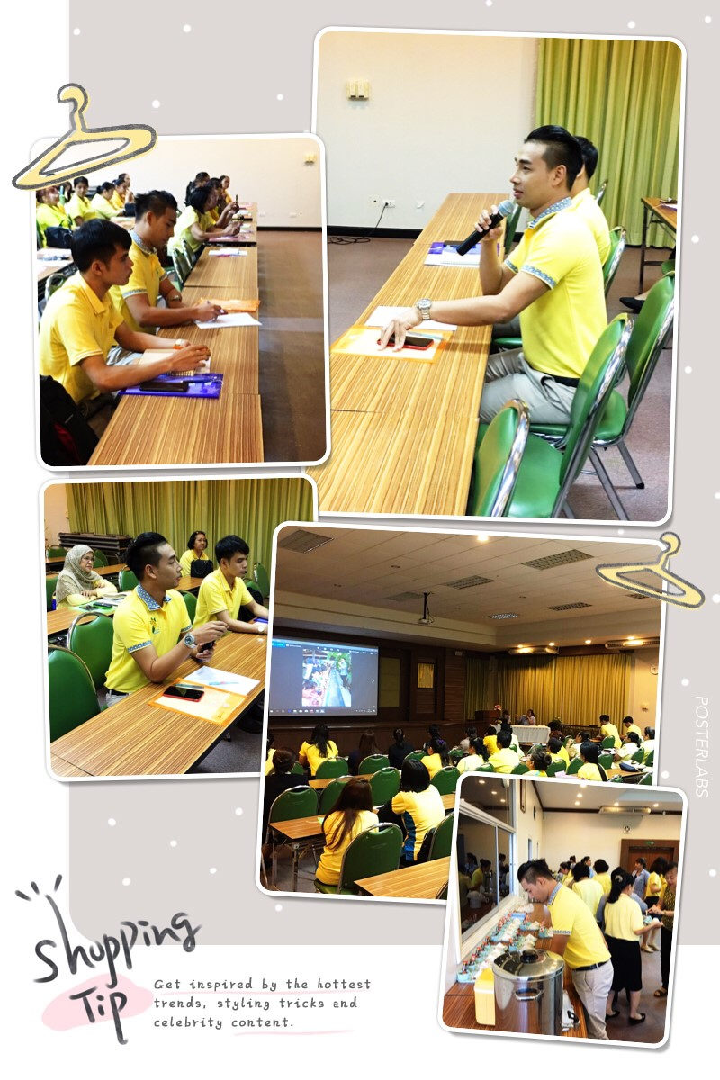

ภาพการเข้าร่วมประชุมเชิงปฏิบัติการ

“การแลกเปลี่ยนเรียนรู้ประสบการณ์การดำเนินงานส่งเสริมทันตสุขภาพในโรงเรียน”

เมื่อวันศุกร์ที่ 21 มิถุนายน พ.ศ. 2562

ณ ห้องประชุม ชั้น 4 โรงพยาบาลบางจาก อำเภอพระประแดง จังหวัดสมุทรปราการ

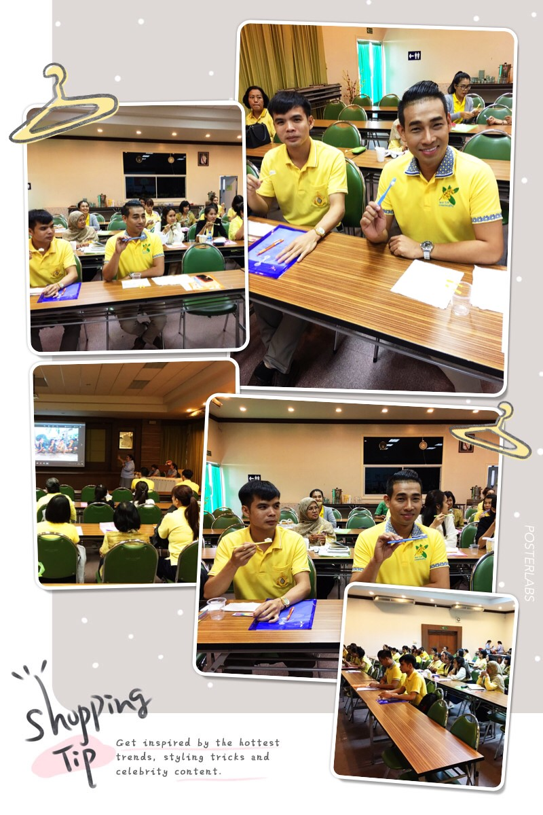

ภาพการเข้าร่วมประชุมเชิงปฏิบัติการ

“การแลกเปลี่ยนเรียนรู้ประสบการณ์การดำเนินงานส่งเสริมทันตสุขภาพในโรงเรียน”

เมื่อวันศุกร์ที่ 21 มิถุนายน พ.ศ. 2562

ณ ห้องประชุม ชั้น 4 โรงพยาบาลบางจาก อำเภอพระประแดง จังหวัดสมุทรปราการ

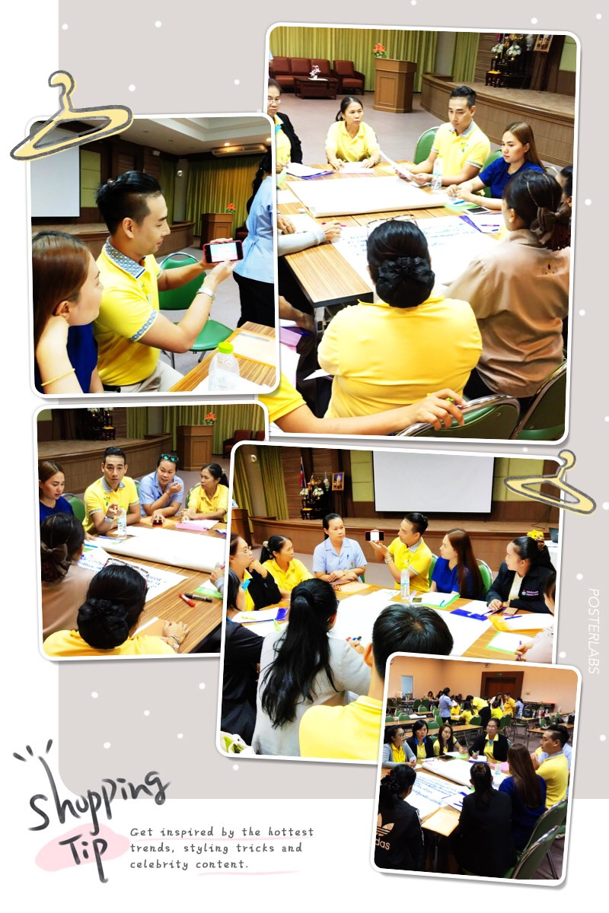

ภาพการเข้าร่วมประชุมเชิงปฏิบัติการ

“การแลกเปลี่ยนเรียนรู้ประสบการณ์การดำเนินงานส่งเสริมทันตสุขภาพในโรงเรียน”

เมื่อวันศุกร์ที่ 21 มิถุนายน พ.ศ. 2562

ณ ห้องประชุม ชั้น 4 โรงพยาบาลบางจาก อำเภอพระประแดง จังหวัดสมุทรปราการ



ภาพการเข้าร่วมประชุมเชิงปฏิบัติการ

“การแลกเปลี่ยนเรียนรู้ประสบการณ์การดำเนินงานส่งเสริมทันตสุขภาพในโรงเรียน”

เมื่อวันศุกร์ที่ 21 มิถุนายน พ.ศ. 2562

ณ ห้องประชุม ชั้น 4 โรงพยาบาลบางจาก อำเภอพระประแดง จังหวัดสมุทรปราการ

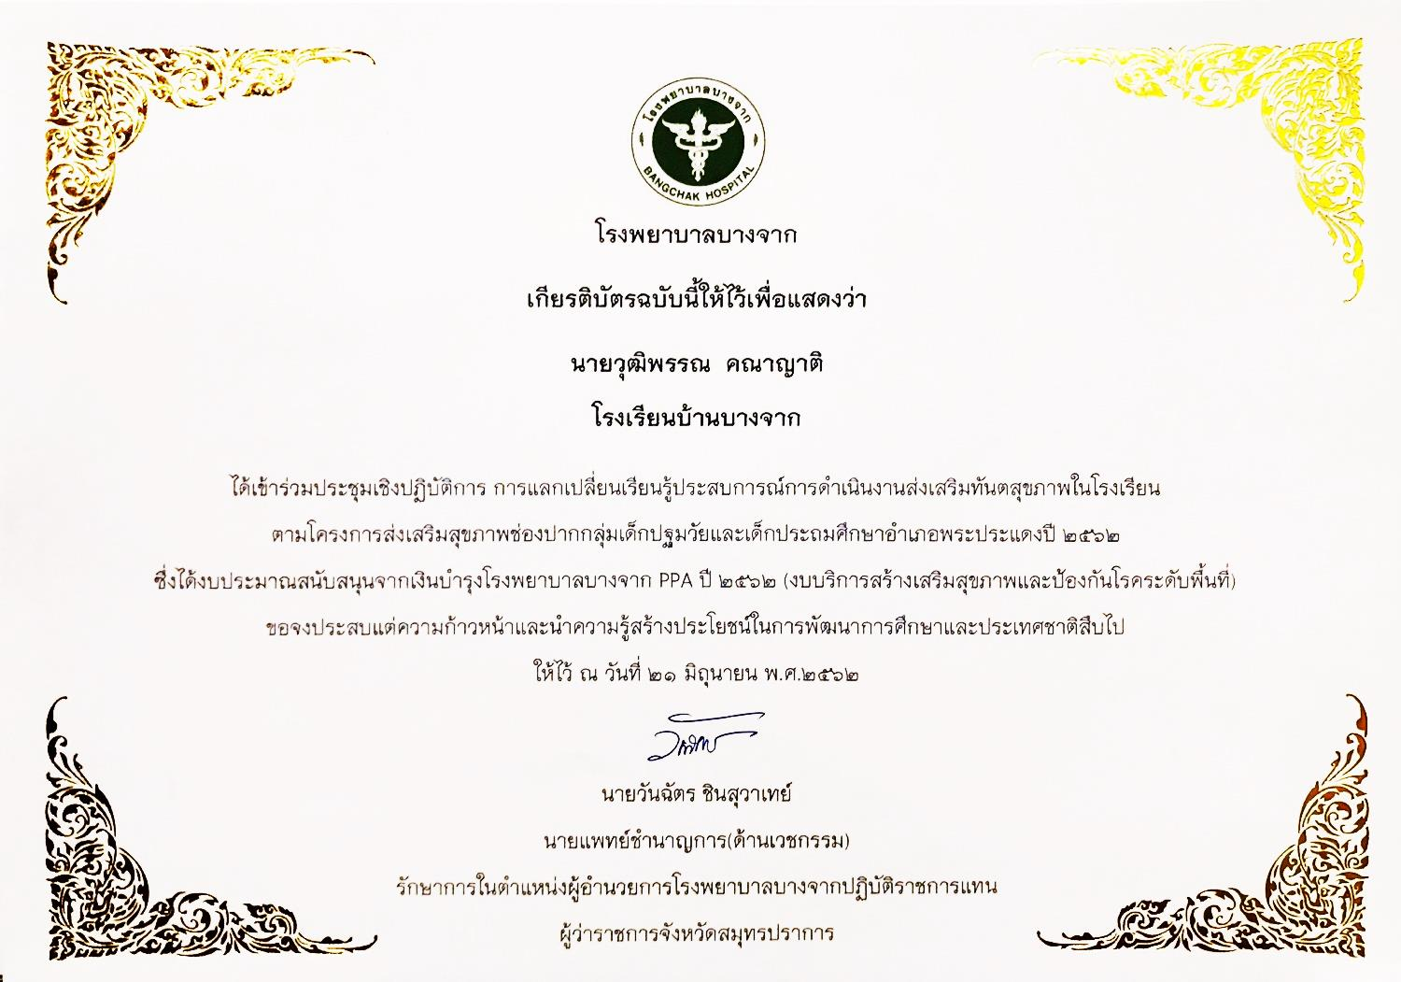

สำเนาเกียรติบัตร

การประชุมเชิงปฏิบัติการ “การแลกเปลี่ยนเรียนรู้ประสบการณ์การดำเนินงานส่งเสริมทันตสุขภาพในโรงเรียน”

เมื่อวันศุกร์ที่ 21 มิถุนายน พ.ศ. 2562

ณ ห้องประชุม ชั้น 4 โรงพยาบาลบางจาก อำเภอพระประแดง จังหวัดสมุทรปราการ